**PROPOSAL PENELITIAN**

**UNIVERSITAS BAKRIE**

**TAHUN 2016**

**Implementasi Metode *Weighted* *Product* Pada**

**Sistem Informasi Perencanaan SDM**

**di PT. XYZ**

**Bidang: Teknologi Informasi dan Komunikasi**

**Addina Nuriyanti Rahmi**

**1112001012**



**Universitas Bakrie**

**Kampus Kuningan Kawasan Epicentrum**

**Jalan HR Rasuna Said Kav. C-22, Jakarta 12920**

**DAFTAR ISI**

DAFTAR ISI ii

DAFTAR GAMBAR iv

DAFTAR SINGKATAN v

BAB 1 PENDAHULUAN 6

1.1. Latar Belakang 6

1.2. Identifikasi Masalah 8

1.3. Rumusan Masalah 9

1.4. Batasan Masalah 9

1.5. Tujuan Penelitian 9

1.6. Manfaat Penelitian 10

1.7. Sistematika Penulisan 10

BAB 2 TINJAUAN PUSTAKA 11

2.1. Penelitian Terdahulu 11

2.2. Perencanaan Sumber Daya Manusia 11

2.3. Rekrutmen 13

2.4. Sistem Penunjang Keputusan 15

2.5. *Multi-Criteria Decision Making* 15

2.5.1. Metode *Weighted Product* 15

2.6. *Rapid Application Development* (RAD) 15

BAB 3 METODOLOGI PENELITIAN 17

3.1 Kerangka Kerja Penelitian 17

3.1.1 Metode Pengumpulan Data 17

3.1.2 Metode Pengembangan Sistem dan Penyusunan Laporan 18

3.2. Rancangan Sistem 20

3.2.1 Diagram *Use Case* 20

3.2.2 *Activity Diagram* 23

3.2.3 *Class Diagram* 24

3.2.4 *Data Model* 25

BAB 4 IMPLEMENTASI 29

BAB 5 PENUTUP 30

DAFTAR PUSTAKA 31

**DAFTAR GAMBAR**

Gambar 2.1 Proses Perencanaan SDM (Mathis & Jack, 2010) 6

Gambar 2.2 Fase RAD (Kendall & Kendall, 2011) 11

Gambar 3.1 Alur Pelaksanaan Penelitian 12

Gambar 4.2 Diagram *Use Case* 15

**DAFTAR SINGKATAN**

SDM Sumber Daya Manusia

OOP *Object Oriented Programming*

RAD *Rapid Application Development*

KSA *Knowledge, Skills,* dan *Abilities*

CV *Curriculum Vitae*

# BAB 1 PENDAHULUAN

## Latar Belakang

Pegawai, sebagai aset SDM perusahaan, merupakan salah satu elemen krusial yang menjaga berjalannya proses bisnis perusahaan. Tanpa adanya pegawai, perusahaan belum mampu melaksanakan proses bisnis dengan baik karena ia laksana roda yang menggerakkan perusahaan. Selain sebagai penggerak perusahaan, aset SDM dapat menciptakan kompetensi inti (*core competencies*) bagi perusahaan yang membedakan dirinya dengan pesaing lainnya. Beberapa contohnya yang dipengaruhi oleh keberhasilan SDM ialah produktivitas, kualitas/pelayanan, kemampuan pegawai, serta operasi inovatif (Mathis & Jack, 2010).

Rekrutmen merupakan sebuah proses penting yang dilakukan perusahaan untuk melakukan pencarian serta pengadaan SDM. Untuk dapat sepenuhnya mampu mendukung perusahaan, dibutuhkan SDM dengan kualitas sesuai dengan kebutuhan perusahaan. Maka dari itu, proses pencarian bibit-bibit penggerak perusahaan ini sebaiknya dilakukan dengan perencanaan serta eksekusi yang baik agar perusahaan mendapatkan orang yang tepat.

Selain untuk mendapatkan orang yang tepat, perencanaan dalam rekrutmen juga dapat memperkecil kemungkinan terjadinya kegagalan rekrutmen. Kegagalan dalam proses rekrutmen dapat mengakibatkan masalah serius bagi perusahaan (Chack, 2013). Salah satu akibat gagalnya proses rekrutmen membuat biaya yang telah dikeluarkan oleh perusahaan untuk penyelenggaraan rekrutmen menjadi sia-sia. Perusahaan juga gagal memenuhi kebutuhan atas pegawai yang mungkin sangat mereka perlukan saat itu. Hal tersebut dapat berimbas pada penurunan produktivitas perusahaan yang akan menghambat kesuksesan bisnis (Bulmash, Chhinzer, & Speers, 2010). Selain itu, kegagalan rekrutmen juga dapat menyebabkan kesalahan sasaran pemilihan kandidat pegawai sehingga perusahaan gagal mendapatkan kandidat pegawai yang berkualifikasi sesuai standar. Tentu saja hal ini bukanlah sesuatu yang diharapkan perusahaan.

Perencanaan SDM dapat menjadi solusi dalam membantu perusahaan merencanakan rekrutmen dengan baik. Perencanaan SDM juga membantu perusahaan mendapatkan SDM yang “tepat”. Tepat yang dimaksud di sini adalah jumlah orang yang tepat, dengan kemampuan yang tepat, pada waktu dan tempat yang tepat. Kegiatan ini mencakup analisa dan identifikasi ketersediaan serta kebutuhan akan SDM dalam perusahaan untuk jangka waktu panjang di masa yang akan datang (Mathis & Jack, 2010). Oleh karena itu, perencanaan SDM sangat erat hubungannya dengan rekrutmen, seleksi, serta pemeliharaan keahlian pegawai. Apabila di kemudian hari perusahaan menghadapi situasi darurat yang berhubungan dengan pengambilan keputusan terkait SDM, perusahaan dapat menghadapinya secara sigap dengan berpatokan kepada perencanaan SDM yang telah dibuat sebelumnya.

PT. XYZ merupakan sebuah perusahaan yang bergerak di bidang pembiayaan konsumen. Perusahaan ini telah memiliki sekitar 4700 pegawai bekerja pada kurang lebih 160 cabang yang tersebar di seluruh Indonesia. Sayangnya, penerapan Perencanaan SDM masih belum optimal di perusahaan ini. Perusahaan masih kesulitan untuk melihat kondisi terkini jumlah SDM per posisi dari seluruh kantor cabang yang dimiliki perusahaan. Hal ini tentu saja menghambat perusahaan dalam merumuskan perencanaan SDM yang mana sumber datanya berdasarkan pada kondisi ketersediaan SDM internal perusahaan (Garven & Associates). Informasi ketersediaan SDM internal didapatkan dengan melakukan mengidentifikasi jumlah pegawai yang saat ini menempati tiap-tiap posisi dalam kantor cabang tersebut.

Hingga saat ini, cara yang dapat dilakukan untuk mengetahui kondisi terkini ketersediaan SDM di masing-masing kantor cabang adalah dengan menanyakan secara langsung kepada orang yang bertanggung jawab di kantor cabang tersebut. Proses ini cukup memakan waktu, mengingat masing-masing orang sudah cukup disibukkan oleh tugas yang diemban serta terdapat kurang lebih 160 kantor cabang yang perlu dicari tahu kondisi ketersediaan SDM. Seperti itulah proses ini akan terus berulang untuk mengetahui kondisi ketersediaan SDM.

Selain itu, berdasarkan wawancara yang dilakukan dengan Manajer SDM di perusahaan, diketahui bahwa masih terdapat pegawai dengan ketidaksesuaian antara kualifikasi diri dan spesifikasi kebutuhan dari pekerjaan yang dilakukannya. Hal ini dikenal dengan deviasi. Sesungguhnya, deviasi merupakan hal yang sebisa mungkin dihindari oleh perusahaan dalam mempekerjakan pegawai (Armstrong & Taylor, 2014). Namun, pada kenyataannya deviasi masih ditemui dalam perusahaan. Contoh kasus deviasi adalah ketika spesifikasi kebutuhan dari posisi IT *Programmer* mengharuskan lulusan S1, sedangkan pegawai yang dipekerjakan masih berstatus lulusan SMA. Hal ini menandakan bahwa perusahaan masih kesulitan untuk mendapatkan orang yang tepat dalam proses rekrutmennya.

Pada kegiatan kerja harian, perusahaan telah menyelaraskan teknologi dengan beberapa proses bisnisnya. Namun, seiring berkembangnya perusahaan, mereka akan dihadapkan dengan masalah-masalah baru yang perlu dipecahkan. Seperti yang telah diuraikan di atas, perusahaan membutuhkan sebuah sistem terpusat yang mampu menyimpan serta mengolah informasi yang mereka butuhkan untuk Perencanaan SDM. Khususnya informasi mengenai ketersediaan SDM internal perusahaan.

Kemudian, dalam penelitian yang dilakukan oleh (Chack, 2013) menyebutkan bahwa sistem penunjang keputusan memiliki fungsi penting dalam perusahaan. Penerapan sistem ini akan meningkatkan daya guna serta budaya perusahaan. *Weighted Products* merupakan salah satu pendekatan yang dapat di implementasi dalam sistem penunjang keputusan. Pendekatan ini memiliki kelebihan dari segi kemudahan dalam implementasinya (Perwiro Atmojo, Cahyani, & Lie, 2014). Penerapan metode ini bisa menjadi jalan keluar bagi perusahaan dalam mendukung pembuatan keputusan pemilihan pelamar pada tahap *screening resume* yang sesuai dengan spesifikasi pekerjaan.

Berdasarkan penjabaran masalah di atas, penelitian yang berjudul “Implementasi Metode *Weighted Product* Pada Sistem Informasi Perencanaan SDM di PT. XYZ” akan dilakukan. Penelitian bertujuan untuk mengimplementasi sebuah sistem informasi perencanaan SDM. Pendekatan *Weighted Product* akan diterapkan di dalam sistem tersebut dengan harapan dapat memberikan dukungan dalam pengambilan keputusan untuk seleksi administrasi pelamar.

## Identifikasi Masalah

Dari uraian pada latar belakang dapat diidentifikasi beberapa masalah yang dihadapi oleh perusahaan, antara lain adalah :

1. Perusahaan mengalami kesulitan dalam mendapatkan informasi ketersediaan SDM internal dari seluruh kantor cabang untuk tiap-tiap posisi yang ada.
2. Perusahaan mengalami kesulitan memantau kesesuaian antara kualifikasi pelamar dengan kualifikasi standar pada posisi tertentu selama proses seleksi administrasi pelamar.

## Rumusan Masalah

Penelitian ini dilakukan dengan berpatokan pada pertanyaan sebagai berikut :

1. Bagaimana implementasi sistem informasi untuk menunjang pemenuhan kebutuhan perusahaan akan informasi ketersediaan SDM internal dalam proses perencanaan SDM?
2. Bagaimana implementasi metode *Weighted Product* dalam sistem informasi perencanaan SDM untuk membantu proses seleksi administrasi?

## Batasan Masalah

Adapun batasan masalah dalam pelaksanaan penelitian ini ialah :

1. Fokus utama dari sistem yang diajukan ialah untuk menyediakan informasi yang dibutuhkan untuk proses perencanaan SDM, yaitu informasi ketersediaan SDM internal pada perusahaan dan rekrutmen.
2. Sistem yang diajukan hanya mencakup rekrutmen sebagai bagian perencanaan SDM dan tidak mencakup pelatihan SDM serta penilaian kinerja SDM.
3. Fitur penunjang keputusan diterapkan berbasis metode *Weighted Product*.
4. Penyeleksian administrasi calon pegawai dengan metode *Weighted Product* dilakukan berdasarkan pada kriteria umur, tingkat pendidikan, jenis kelamin, pengalaman kerja, kemampuan, dan gaji yang diharapkan.
5. Pengalaman kerja yang dimasukkan ke dalam sistem hanya pengalaman yang memiliki kaitan dengan posisi yang dilamar.
6. Pemalsuan data kualifikasi pelamar adalah di luar lingkup penelitian ini.

## Tujuan Penelitian

Adapun tujuan dilaksanakannya penelitian ini ialah :

1. Mengimplementasi sebuah sistem terpusat yang mampu mengelola, menyajikan, serta mempermudah akses atas informasi yang dibutuhkan dalam perencanaan SDM perusahaan, yaitu informasi ketersediaan SDM internal pada perusahaan dan rekrutmen.
2. Mengimplementasi metode *Weighted Product* ke dalam sistem untuk membantu pengambilan keputusan dalam proses seleksi administrasi pelamar.

## Manfaat Penelitian

Adapun manfaat dari dilaksanakannya penelitian ini ialah :

1. Menghasilkan sebuah sistem informasi yang mampu mengelola, menyajikan, serta mempermudah akses atas informasi, terutama informasi ketersediaan *manpower* pada perusahaan saat itu yang dapat digunakan sebagai patokan dalam perencanaan SDM.
2. Membantu pengambilan keputusan dalam proses penyaringan administrasi calon pegawai dengan adanya fitur penunjang keputusan metode *weighted product*.

## Sistematika Penulisan

Sistematika penulisan penelitian ini dibagi dalam 5 (lima) bab. Berikut adalah penjabaran dari sistematika penulisan dalam penelitian ini :

**BAB I PENDAHULUAN**

Latar belakang, rumusan masalah, batasan masalah, tujuan, dan manfaat dalam penelitian ini akan dijelaskan pada bab ini.

**BAB II TINJAUAN PUSTAKA**

Landasan teori membahas beberapa dasar-dasar teori yang mendukung penulisan skripsi ini. Penelitian terdahulu menjelaskan beberapa penelitian yang terkait dengan rancang bangun sistem, metode *weighted product,*serta sistem penunjang keputusan.

**BAB III METODOLOGI PENELITIAN**

Bab ini menjelaskan daftar tahapan dalam alur pelaksanaan penelitian.

**BAB IV IMPLEMENTASI**

Pada bab ini akan membahas penerapan model *RAD* yang digunakan dalam pengembangan sistem serta penjabaran mengenai penerapan metode *weighted product* untuk penunjang keputusan dalam seleksi perekrutan pegawai.

**BAB V SIMPULAN DAN SARAN**

Simpulan menjelaskan hasil dari penelitian. Saran, sesuai dengan maknanya, berisi beberapa saran yang dapat diterapkan untuk penelitian selanjutnya.

# BAB 2 TINJAUAN PUSTAKA

1. Penelitian Terdahulu

Masalah yang diangkat dalam penelitian ini bersinggungan dengan beberapa teori yang telah ada. Dari judul penelitian “Implementasi Sistem Perencanaan SDM Dengan Metode *Weighted Product* di PT. XYZ” dapat diketahui dengan jelas bahwa penelitian ini berlandaskan teori perencanaan SDM. Tidak terbatas pada teori perencanaan SDM, penelitian ini juga berdasar pada teori-teori lainnya terkait dengan rancang bangun aplikasi. Subbab ini akan menjelaskan teori-teori yang menjadi dasar dalam pelaksanaan penelitian.

1. Perencanaan Sumber Daya Manusia

Sebagai salah satu kegiatan inti dalam manajemen SDM, perencanaan SDM merupakan sebuah proses untuk menganalisis dan mengidentifikasi kebutuhan serta ketersediaan sumber daya manusia dalam sebuah perusahaan. Proses ini dilakukan dengan tujuan untuk mendapatkan tenaga kerja dengan jumlah, kemampuan, serta pada waktu dan tempat yang tepat (Armstrong & Taylor, 2014) (Mathis & Jack, 2010). Maka dari itu, Perumusan perencanaan SDM akan membantu perusahaan untuk menjawab pertanyaan seperti berapa banyak, kemampuan apa saja, kapan, dan di mana, terkait SDM dan kebutuhan serta ketersediaannya dalam perusahaan.

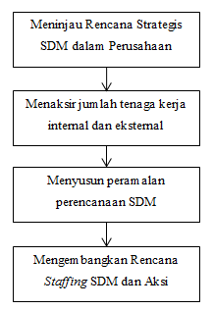

Gambar 2.1 Proses Perencanaan SDM (Mathis & Jack, 2010)

1. **Meninjau Rencana Strategis SDM Perusahaan.** Dalam pelaksanaannya, proses perencanaan SDM melalui beberapa tahapan dapat dilihat pada Gambar 2.1. Pada gambar tersebut terlihat bahwa proses perencanaan SDM dimulai dengan melakukan peninjauan terhadap rencana strategis perusahaan. Tujuan dari rencana strategis perusahaan merupakan hal utama yang mendasari serta membentuk perencanaan SDM (Armstrong & Taylor, 2014).
2. **Menaksir Jumlah Tenaga Kerja Internal dan Eksternal.** Setelah peninjauan rencana strategis perusahaan dilakukan, penaksiran jumlah tenaga kerja internal dan eksternal akan dilaksanakan. Kegiatan ini mencakup identifikasi kondisi SDM internal dan eksternal perusahaan. Ada beberapa hal yang perlu ditinjau ketika akan melakukan identifikasi kondisi SDM internal, beberapa di antaranya ialah daftar pekerjaan yang ada saat itu, jumlah individu yang bertugas melaksanakan pekerjaan tersebut, dan KSA yang dibutuhkan untuk menyelesaikan pekerjaan tersebut. Sedangkan untuk mengidentifikasi kondisi SDM eksternal perusahaan perlu diperhatikan beberapa hal seperti faktor ekonomi, politik, dan pemerintahan.
3. **Menyusun Peramalan Perencanaan SDM.** Pada tahap ini dilakukan identifikasi kebutuhan serta ketersediaan SDM perusahaan. Berdasarkan data taksiran jumlah tenaga kerja internal dan eksternal, dapat diperoleh berapa banyak kebutuhan perusahaan akan tenaga kerja. Selain itu, ketersediaan tenaga kerja dalam perusahaan juga akan diketahui.
4. **Mengembangkan Rencana *Staffing* SDM dan Aksi.** Selanjutnya, akan dikembangkan sebuah rencana *staffing* SDM. *Staffing* SDM merupakan kegiatan menyangkut merekrut, menyeleksi, dan mempertahankan pegawai (Mathis & Jack, 2010). Rencana ini dirancang untuk membantu mengarahkan perusahaan dalam menghadapi hal-hal tidak terduga terkait kepegawaian dalam perusahaan. Salah satu contoh dari hal yang tidak terduga adalah pengunduran diri karyawan potensial di masa kritis perusahaan.
5. Rekrutmen

Rekrutmen adalah sebuah proses mencari dan mengajak tenaga kerja potensial untuk melamar ke lowongan pekerjaan yang dibuka oleh perusahaan (Armstrong & Taylor, 2014) (Mathis & Jack, 2010). Rekrutmen memiliki hubungan yang erat dengan perencanaan SDM. Pada perencanaan SDM dirumuskan strategi untuk pelaksanaan rekrutmen, sehingga untuk pelaksanaan rekrutmen sendiri dapat merujuk pada formulasi perencanaan SDM.

Rekrutmen terdiri dari beberapa tingkatan, yaitu menentukan kebutuhan, menarik kandidat, menyaring lamaran, wawancara, pengujian, menilai kandidat, pengecekan referensi, pengecekan lamaran, penawaran kerja, *follow-up* (Armstrong & Taylor, 2014).

1. **Menentukan Kebutuhan.** Pada tingkatan ini dilakukan analisis kebutuhan terkait spesifikasi pekerjaan (*job specification*). Spesifikasi pekerjaan akan dilihat berdasarkan pengetahuan, kemampuan dan keahlian, pengalaman, pelatihan, atau kebutuhan khusus jika memang diperlukan perusahaan.
2. **Menarik Kandidat.** Sebelum bisa melakukan seleksi kandidat, tentunya diperlukan adanya sekumpulan orang yang melamar lowongan pekerjaan yang dipasang oleh perusahaan terlebih dahulu. Ada beberapa hal yang dapat dilakukan perusahaan untuk menarik kandidat, yaitu dengan menyebutkan kelebihan yang dimiliki perusahaan (contoh : penawaran keuntungan jika menjadi pegawai) dan melakukan promosi lowongan kerja melalui media o*nline* atau cetak.
3. **Menyaring Lamaran.** Setelah promosi lowongan kerja, orang-orang yang tertarik akan memasukkan CV mereka untuk melamar lowongan tersebut. Dari seluruh lamaran yang masuk akan dilakukan penyaringan untuk mendapatkan daftar-pendek (*shortlisted*) calon kandidat untuk diwawancara. Lamaran disaring dengan melakukan komparasi antara informasi kandidat dan spesifikasi pekerjaan yang telah dibuat sebelumnya. Umumnya, daftar-pendek kandidat hanya terdiri dari empat hingga delapan orang. Jika penyaringan menghasilkan lebih dari delapan orang, maka sebaiknya dilakukan penyaringan ulang dengan menggunakan kriteria yang lebih ketat.
4. **Wawancara.** Wawancara merupakan salah satu metode seleksi saat rekrutmen. Hal ini dilakukan untuk mengukur sejauh apa kualifikasi pelamar cocok dengan spesifikasi pekerjaan.
5. **Pengujian.** Pada tahap ini, pelamar diberikan ujian yang dapat berupa ujian psikologi, kecerdasan, atau kemampuan. Dengan dilakukan pengujian akan menghasilkan informasi objektif mengenai bidang yang diujikan terhadap pelamar.
6. **Menilai Kandidat.** Penilaian kandidat dilakukan berdasarkan pada wawancara dan pengujian yang telah dilakukan kepada pada pelamar.
7. **Pengecekan Referensi.** Pengecekan referensi memiliki maksud untuk mencari tahu informasi faktual atas pegawai prospektif terkait masa kerjanya di perusahaan terdahulu. Beberapa pertanyaan yang perlu diajukan ialah lama masa kerja, apa jabatannya, pekerjaan apa yang dilaksanakan, besaran gaji, jumlah hari ketidakhadiran setahun terakhir, dan maukan perusahaan tersebut untuk mempekerjakan kembali pegawai prospektif ini.
8. **Pengecekan Lamaran.** Survei yang dilakukan oleh CareerBuilder terhadap 2.811 manajer SDM dari seluruh bagian Amerika Serikat menunjukkan bahwa 58% manajer menemukan kebohongan dalam resume yang diterima (Career Builder, 2014). Maka dari itu diperlukan pengecekan lamaran untuk menghindari hal ini.
9. **Penawaran Kerja.** Setelah didapatkan kandidat yang cocok, akan dilakukan penawaran kerja serta penandatanganan kontrak.
10. ***Follow-Up.*** *Follow-up* dilakukan untuk memastikan bahwa pegawai yang telah direkrut mampu beradaptasi dan untuk mengecek seberapa baik kerja mereka.

Pada tingkatan penyaringan lamaran, dilakukan perbandingan kualifikasi pelamar dengan spesifikasi pekerjaan yang ditentukan pada tahapan penentuan kebutuhan. Pada tingkat ini, PT. XYZ masih mengalami masalah dimana mereka belum mampu mengetatkan penyaringan lamaran . Hal itu menyebabkan perusahaan mempekerjakan pegawai dengan kualifikasi yang tidak sesuai dengan spesifikasi pekerjaan. Salah satu alasan mengapa hal tersebut bisa terjadi adalah karena sulitnya mendapatkan orang yang tepat untuk posisi tersebut. Sedangkan, mempekerjakan tenaga kerja dengan kualifikasi yang tidak sesuai spesifikasi pekerjaan sebaiknya dihindari (Armstrong & Taylor, 2014).

Penelitian ini dilakukan dengan bertujuan salah satunya untuk mengimplementasikan metode *weighted product* pada tingkatan penyaringan lamaran. Implementasi metode ini diharapkan mampu memberikan alternatif yang cocok dengan spesifikasi pekerjaan.

4. Metode *Weighted Product*
5. *Rapid Application Development* (RAD)

Dalam membangun sebuah sistem informasi dibutuhkan sebuah metode pengembangan sistem agar pengembangan dapat dilakukan dengan baik. Metode pengembangan sistem yang digunakan akan berbeda tergantung beberapa situasi. RAD merupakan salah satu metode pengembangan sistem yang mampu memotong waktu pembangunan sistem. Maka dari itu, RAD cocok diterapkan dalam sebuah proyek pengembangan sistem dengan ketersediaan waktu yang mencekik (Kendall & Kendall, 2011). Model RAD mengenal beberapa fase, yaitu *Requirements Planning*, RAD *Design Workshop*, dan *Implementation* (Kendall & Kendall, 2011).

Di awali dengan *Requirements Planning* atau perencanaan kebutuhan, dilaksanakan identifikasi akan kebutuhan dari sistem informasi yang akan dibangun. Daftar kebutuhan didapatkan dengan berdasar pada tujuan dibuatnya sistem. Kegiatan tersebut dilakukan oleh sistem analis serta calon pengguna.

Setelah kebutuhan sistem informasi diketahui, dilakukan fase kedua yang dinamakan RAD *Design Workshop.* Tahap ini terdiri dari dua bagian, yaitu perancangan sistem dan pembangunan sistem. Seperti yang dapat dilihat pada Gambar 2.2, terdapat beberapa panah yang berputar berulang kali menunjuk kepada bagian perancangan sistem dan pembangunan sistem secara bergantian. Panah yang berputar berulang tersebut menandakan bahwa terdapat iterasi antara perancangan dan pembangunan sistem. Proses iterasi ini merupakan poin utama yang berperan penting dalam pemotongan waktu pembuatan sistem. Selama fase *design workshop* ini, calon pengguna akan memberikan tanggapan atas *prototype* yang telah dibangun berdasarkan kebutuhan calon pengguna. Perbaikan yang disarankan calon pengguna akan di akomodasi oleh pengembang untuk pembuatan *prototype* selanjutnya. Kegiatan ini akan terus berulang hingga terdapat persetujuan antara pihak analis dan calon pengguna.

Pada fase terakhir terdapat fase implementasi. Pada akhirnya dalam fase ini dibangun sebuah atau sebagian sistem yang sebenarnya, tidak lagi berbentuk *prototype*. Pengujian sistem dilakukan pada tahap ini. Setelah lolos pengujian, sistem akan diperkenalkan ke para pengguna untuk kemudian digunakan (Kendall & Kendall, 2011).

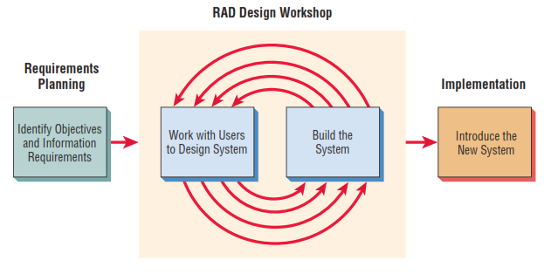

Gambar 2.2 Fase RAD (Kendall & Kendall, 2011)

# BAB 3 METODOLOGI PENELITIAN

1. **Kerangka Kerja Penelitian**

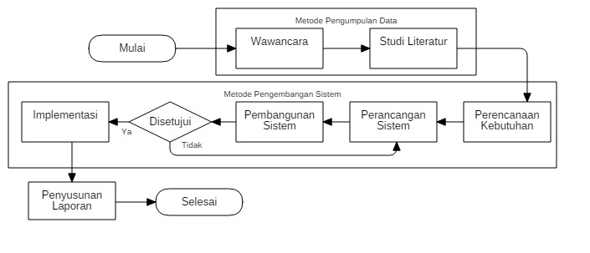Penelitian ini akan dilakukan secara bertahap dengan alur seperti yang dapat dilihat pada Gambar 3.1.

Metode pengumpulan data yang diterapkan dalam penelitian adalah wawancara dan studi literatur. Deskripsi kegiatan dari wawancara dan studi literatur akan dipaparkan pada subbab Metode Pengumpulan Data tepat setelah subbab ini. Untuk pengembangan sistem, penelitian mengadopsi metode pengembangan RAD yang terdiri dari empat tahapan, yaitu perencanaan kebutuhan, perancangan sistem, pembangunan sistem, dan implementasi. Pada Gambar 3.1, tahapan metode RAD dikelompokkan menjadi satu ke dalam bagian Metode Pengembangan Sistem. Pemaparan kegiatan pada tiap tahapan RAD serta tahap penyusunan laporan akan dilakukan pada subbab berjudul Metode Pengembangan Sistem dan Penyusunan Laporan.

Gambar 3.1 Alur Pelaksanaan Penelitian

* 1. **Metode Pengumpulan Data**

Data yang akan digunakan dalam penelitian ini didapatkan melalui dua cara, yaitu wawancara dan studi literatur.

1. **Wawancara.** Wawancara merupakan salah satu cara yang dilakukan untuk mengumpulkan data selain studi literatur. Dalam wawancara dilakukan tanya-jawab dengan pihak yang memiliki pengetahuan berkaitan masalah yang sedang dialami perusahaan. Wawancara dilakukan bertujuan untuk mendapatkan gambaran mengenai masalah yang sedang dihadapi oleh perusahaan. Dalam tahap perancangan serta pembangunan sistem, diskusi akan dilakukan dengan pihak terkait untuk pengumpulan data yang diperlukan.
2. **Studi Literatur.** Dalam studi literatur dilakukan pencarian dan penyaringan referensi. Kegiatan ini menghasilkan daftar referensi yang akan digunakan untuk memperkuat analisis dalam penelitian ini. Referensi yang digunakan adalah referensi dengan topik-topik yang berhubungan dengan penelitian yang akan dilakukan. Sumber referensi dapat berupa buku, artikel dari internet, serta jurnal dan *paper* penelitian. Selain untuk mencari referensi sebagai penunjang analisis, studi literatur juga dilakukan untuk mencari penelitian-penelitian terdahulu yang telah dilakukan oleh orang lain.
   1. **Metode Pengembangan Sistem dan Penyusunan Laporan**

Data yang telah dikumpulkan akan digunakan sebagai patokan dalam mengembangkan sistem informasi penempatan SDM. Pada penelitian ini, pengembangan sistem menerapkan pendekatan model RAD. Model RAD terdiri dari beberapa fase dengan iterasi di dalamnya. Model ini dipilih sebagai model pengembangan sistem karena karakteristiknya yang sesuai dengan keadaan di perusahaan. Keadaan memaksa perusahaan untuk tidak dapat menunggu lama hingga sistem selesai dibangun. Paling tidak fungsi utama sistem untuk menyelesaikan permasalahan informasi ketersediaan SDM internal berjalan dengan baik.

Subbab ini akan memaparkan kegiatan penelitian yang akan dilakukan pada tiap-tiap tahapan RAD serta penyusunan laporan.

1. **Perencanaan Kebutuhan.** Penelitian ini dilakukan sejak awal tahun 2016. Pada tahap awal ini dilakukan diskusi untuk mencari tahu apa tujuan dibuatnya sistem serta informasi apa saja yang akan digunakan di dalamnya. Diskusi dilakukan bersama dengan Manajer IT perusahaan.
2. **Perancangan Sistem.** Setelah perencanaan kebutuhan selesai dilakukan, selanjutnya adalah perancangan sistem. Hasil yang didapatkan dari perencanaan kebutuhan akan digunakan sebagai dasar perancangan sistem. Selanjutnya akan dibuat diagram *use case, flowchart, class diagram, sequence diagram,* serta rancangan basis data. Hal ini dilakukan untuk mempermudah proses pemahaman akan alur kerja dan struktur dasar dari sistem. Untuk melaksanakan perancangan sistem, diskusi dilakukan bersama dengan Manajer IT. Rancangan sistem yang berbentuk diagram *use case*¸*flowchart,class diagram, sequence diagram,* dan rancangan basis data dapat ditemukan pada subbab tepat setelah ini. Perencanaan sistem dilakukan berulang kali. Hal ini bertujuan untuk memastikan bahwa rancangan sistem sudah cocok dengan kebutuhan pengguna.
3. **Pembangunan Sistem.** Dengan didasarkan pada rancangan yang telah dibuat, sebuah *prototype* dari sistem akan dibuat. *Prototype* merupakan sebuah sistem bayangan yang dibangun dengan tujuan untuk merepresentasikan sistem yang sebenarnya. Namun, yang lebih ditekankan pada *prototype* ialah dari segi fungsional di mana ia harus mampu melaksanakan fungsi utama dari sistem yang sesungguhnya. Setelah *prototype* dibangun, tahap perencanaan sistem kembali dilakukan. Hal ini bertujuan untuk memberi gambaran pada pengguna, seperti apa sistem yang akan dibangun nantinya. Pengguna melakukan evaluasi terhadap *prototype* yang telah dibangun di tahap Pembangunan Sistem. Apabila tidak ada perubahan yang diusulkan oleh calon pengguna, maka sistem yang sebenarnya dibuat dengan berdasarkan pada *prototype* yang disetujui.
4. **Implementasi.** Pada tahap ini dilakukan pembangunan sistem sesungguhnya berdasarkan pada *prototype* yang disetujui. Pengujian sistem juga dilakukan pada tahap ini. Pengujian sistem dilakukan dengan tujuan untuk memastikan bahwa sistem bekerja sesuai dengan yang diharapkan. Penyelidikan *error* atau *bug* pada sistem juga berpeluang besar ditemukan melalui pengujian. Pada penelitian ini, akan dilakukan dua pengujian yaitu *black-box* dan *white-box.*
5. **Penyusunan Laporan.** Hasil yang didapatkan dari tahap sebelumnya akan digunakan sebagai bahan penulisan laporan. Analisa akan dilakukan terhadap implementasi sistem serta implementasi metode *weighted product.*
6. **Rancangan Sistem**

Pada penelitian ini, rancangan sistem tersusun dari beberapa elemen seperti *use case diagram, flowchart, class diagram, sequence diagram,* dan rancangan basis data. Pemaparan tiap elemen dapat ditemukan pada subbab setelah ini secara berurutan.

Terdapat beberapa poin yang perlu disorot dalam pelaksanaan penelitian ini. Seperti yang telah disebutkan sebelumnya, penelitian akan membangun sebuah sistem perencanaan SDM dimana

1. 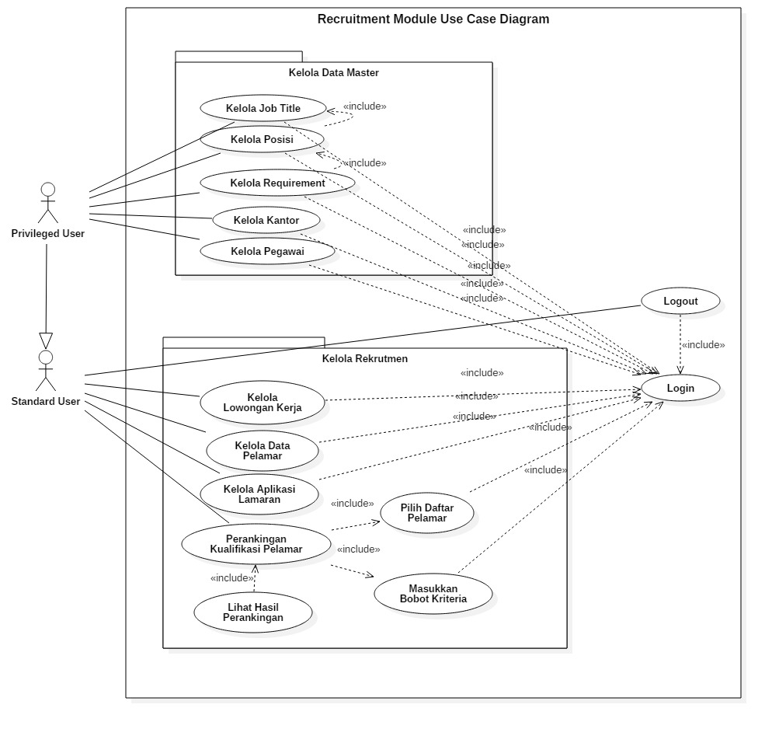**Diagram *Use Case***

Di atas terdapat Gambar 3.2 yang merupakan diagram *Use Case* dari modul rekrutmen pada sistem informasi perencanaan SDM. Terdapat dua jenis pengguna, yaitu *privileged user* dan *standard user. Privileged user* merupakan seorang admin sistem yang dapat mengelola master data seperti *jobtitle*, posisi, *requirement* dari posisi dan *jobtitle*, kantor, serta pegawai. Sedangkan *standard user* tidak dapat mengelola master data, namun hanya mengelola lowongan kerja, data pelamar, dan aplikasi lamaran serta melihat hasil perankingan pelamar. Deskripsi dari *use case* dapat dilihat pada Tabel 3.1.

Gambar 3.2 Diagram *Use Case*

Tabel 3.1 Deskripsi *Use Case* Modul Rekrutmen

|  |  |
| --- | --- |
| Nama *Use Case* | Deskripsi |
| Kelola *Job Title* | *Use case* ini menggambarkan kegiatan pengelolaan data Job Title. |
| Kelola Posisi | *Use case* ini menggambarkan kegiatan pengelolaan data Posisi. |
| Kelola *Requirement* | *Use case* ini menggambarkan kegiatan pengelolaan data *requirement* dari posisi yang ada. Terdapat dua jenis *requirement* pada sistem, yaitu *requirement jobtitle* dan *requirement* posisi. |
| Kelola Kantor | *Use case* ini menggambarkan kegiatan pengelolaan data kantor, seperti nama, alamat, jenis kantor. |
| Kelola Pegawai | *Use case* ini menggambarkan kegiatan pengelolaan data pegawai. |
| Kelola Lowongan Kerja | *Use case* ini menggambarkan kegiatan pengelolaan informasi lowongan kerja yang tersedia. |
| Kelola Data Pelamar | *Use case* ini menggambarkan kegiatan pengelolaan data kandidat yang melamar pekerjaan. |
| Kelola Aplikasi Lamaran | *Use case* ini menggambarkan kegiatan pengelolaan informasi aplikasi lamaran yang menghubungkan lowongan kerja dengan pelamar. |
| *Logout* | *Use case* ini menggambarkan kegiatan *logout* keluar dari aplikasi. |
| *Login* | *Use case* ini menggambarkan kegiatan *login* atau masuk ke dalam aplikasi. |
| Perankingan Kualifikasi Pelamar | *Use case* ini menggambarkan kegiatan perankingan kualifikasi dari para pelamar dengan menggunakan metode *weighted product*. |

1. ***Activity Diagram***

***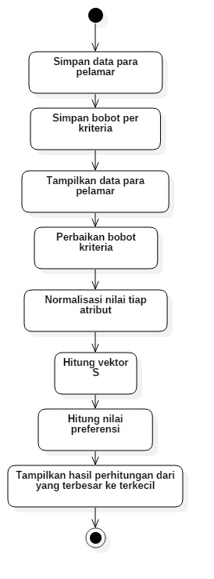****Weighted product* merupakan salah satu metode dari MCDM. Metode ini memangkatkan nilai atribut dari masing-masing alternatif dengan bobot kriteria dari atribut tersebut. Perhitungan yang dilakukan oleh metode ini tidak terlalu kompleks sehingga tidak membutuhkan banyak sumber daya dan waktu.

Pada Gambar 3.3 di samping dapat dilihat terdapat diagram aktivitas merepresentasikan alur perankingan yang dilakukan sistem. Proses perhitungan dengan metode *weighted product.*dimulai dari tahap perbaikan bobot kriteria hingga perhitungan nilai preferensi.

Beberapa kriteria akan digunakan sebagai dasar penilaian alternatif yang terbaik. Kriteria yang digunakan umur, tingkat pendidikan, jenis kelamin, pengalaman kerja, kemampuan, dan gaji yang diharapkan. Sedangkan alternatif merupakan daftar pelamar yang melamar pada posisi tertentu pada lowongan pekerjaan.

**Gambar 3.3 Diagram Aktivitas proses**

Perankingan kualifikasi pelamar

1. ***Class Diagram***

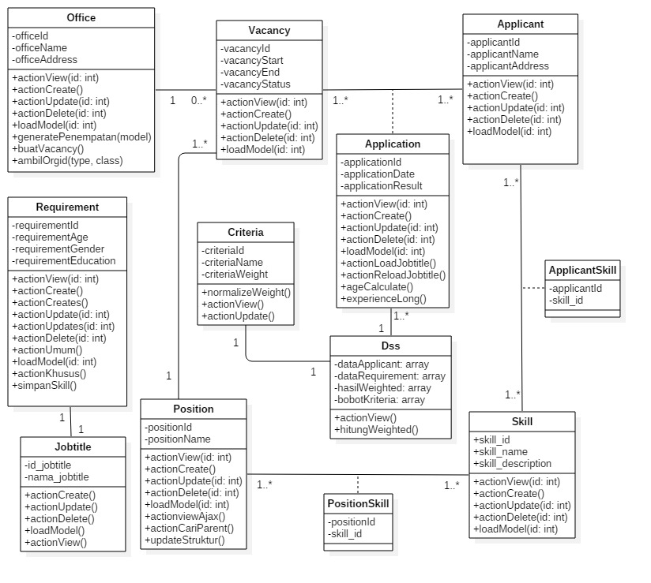

Gambar 3.4 *Class Diagram* Sistem

*Class diagram* dari modul rekrutmen sistem informasi perencanaan SDM dapat dilihat pada Gambar 3.4. Berikut penjelasan pendek dari tiap kelas :

1. *Applicant* : Kelas ini mengelola data pelamar, yaitu informasi diri.
2. *Jobtitle* : Kelas ini mengelola data jabatan.
3. *Position* : Kelas ini mengelola data posisi. Kelas posisi memiliki kelas asosiatif dengan kelas *Skill* yang dinamakan *PositionSkill.* Kelas tersebut mengelola data *requirement* kemampuan dari masing-masing posisi.
4. *Office* : Kelas ini mengelola data kantor.
5. *Skill* : Kelas ini mengelola data kemampuan.
6. *Requirement* : Kelas ini mengelola data *requirement* dari *jobtitle*.
7. *Criteria* : Kelas ini mengelola data kriteria yang akan dinilai ketika melakukan perankingan.
8. *DSS* : Kelas ini mengelola proses perankingan termasuk di dalamnya adalah perhitungan dengan metode *weighted product*.
9. *Vacancy* : Kelas ini mengelola data lowongan pekerjaan.
10. ***Data Model***

Identifikasirancangan basis data dari sistem informasi Perencanaan SDM dilakukan melalui tahapan, yaitu *conceptual design, logical design,* dan *physical design*. Di bawah ini dapat ditemukan rancangan basis data dari masing-masing tahapan dalam desain basis data modul rekrutmen pada sistem.

1. **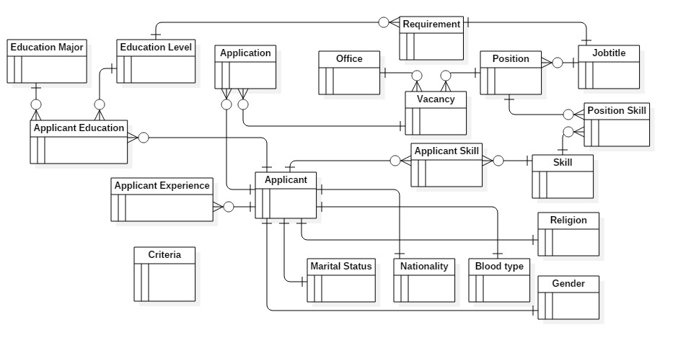*Conceptual Design***

Gambar 3.5 *Conceptual Data Model*

Pada Gambar 3.5 dapat dilihat bahwa pada tahap *conceptual design*, rancangan basis data dari modul rekrutmen terdiri dari 20 tabel. Nama yang dilekatkan pada masing-masing tabel mencirikan data yang disimpan pada tabel tersebut. Terdapat beberapa tabel yang merupakan master, seperti *marital status, nationality, blood type, gender, religion, education major,* dan *education level.* Tabel master tidak dapat dikelola melalui sistem.

Pada rancangan basis data ini, terdapat beberapa tabel yang bersifat *many-to-many,* yaitu *applicant* *education* (menghubungkan tabel *applicant* dengan education *major* dan *education level*)*, application* (menghubungkan tabel *applicant* dengan *vacancy*)*, vacancy* (menghubungkan tabel *office dan position*), *position skill* (menghubungkan tabel *position* dan *skill*)*, applicant skill* (menghubungkan tabel *applicant* dengan *skill*).

1. ***Logical Design***

Gambar 3.6 (hal. 26) merupakan rancangan *logical design* dari basis data modul rekrutmen pada sistem. Perbedaan *logical design* dengan *conceptual design* ialah keberadaan daftar atribut pada tiap-tiap tabel. Selain adanya daftar atribut, *primary key* serta *foreign key* pada tiap tabel juga telah diidentifikasi. Sedangkan pada rancangan *conceptual design* yang telah teridentifikasi baru daftar tabel serta hubungan antar tabel satu dengan yang lainnya saja.

1. ***Physical Design***

Gambar 3.7 (hal. 27) merupakan rancangan *physical design* dari basis data modul rekrutmen pada sistem. Tidak banyak perbedaan antara *physical design* dengan *logical design,* hanya pada *physical design* masing-masing atribut pada tiap tabel telah memiliki tipe data. Dengan diidentifikasinya daftar tabel, atribut, serta tipe data atribut pada tiap tabel, pada tahap ini, maka rancangan basis data sudah selesai dilakukan. Rancangan ini kemudian akan diimplementasikan untuk mengorganisir penyimpanan data yang dibutuhkan oleh sistem nantinya.

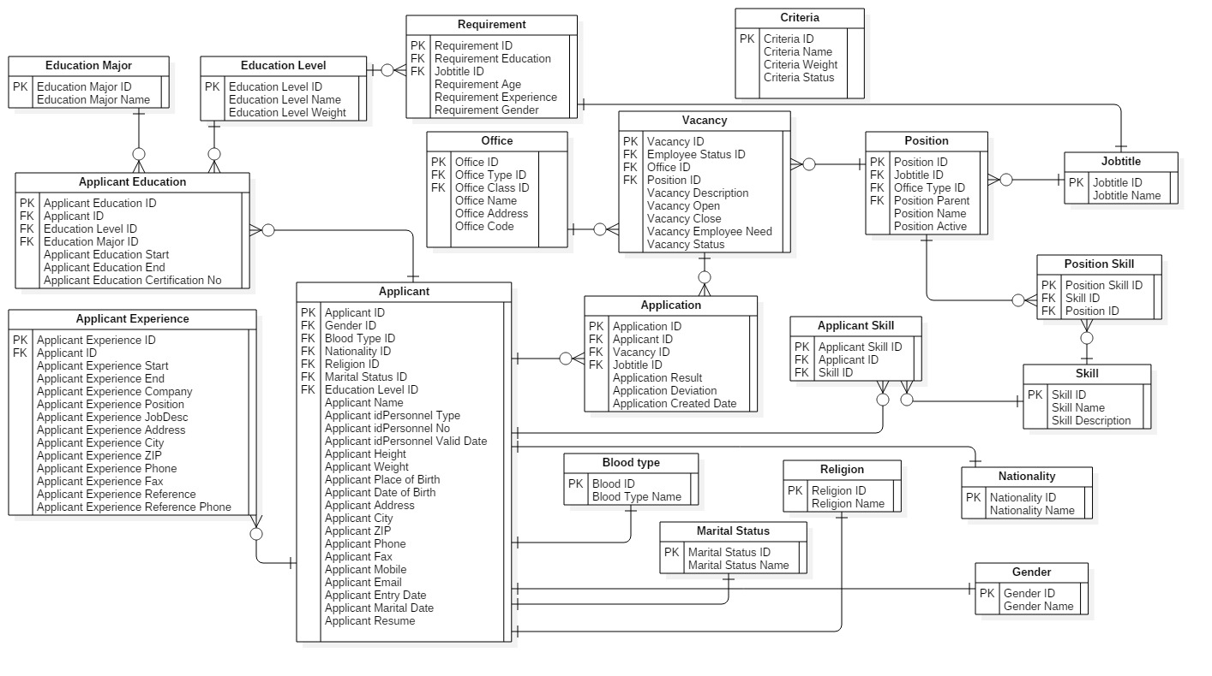

Gambar 3.6 *Logical Data Model*

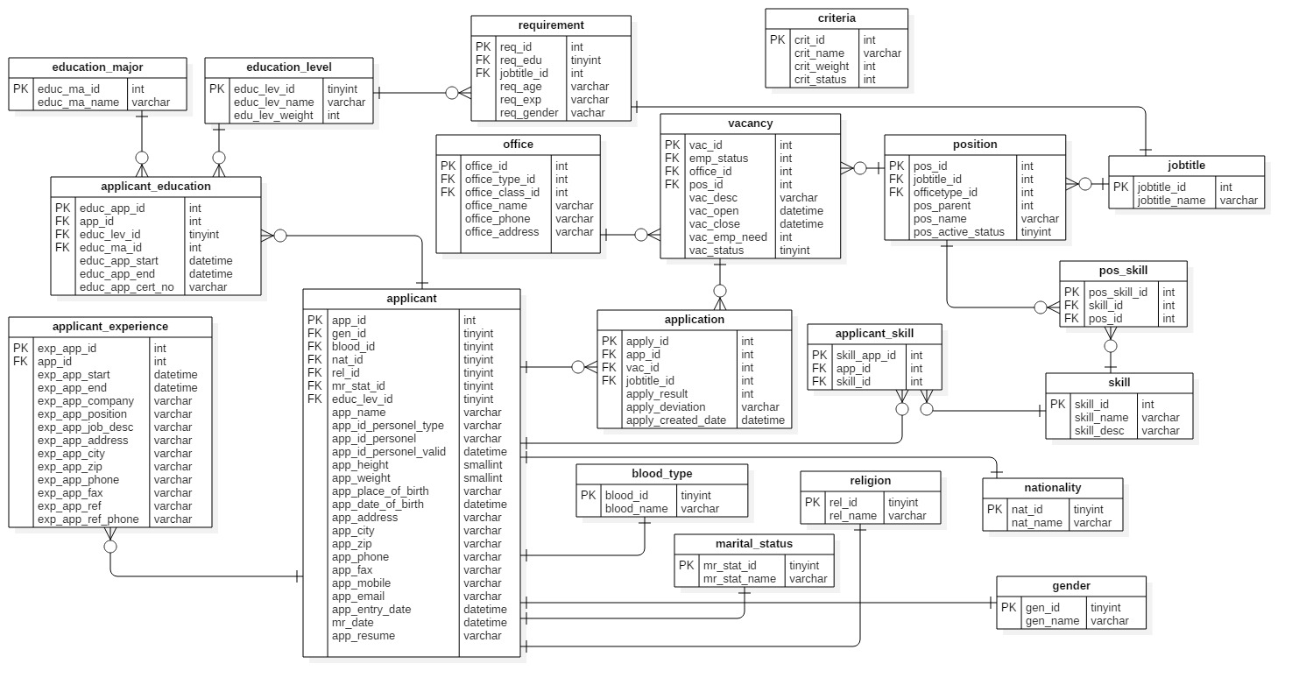

Gambar 3.7 *Physical Data Model*

# BAB 4 IMPLEMENTASI

# BAB 5 PENUTUP

**DAFTAR PUSTAKA**

Armstrong, M., & Taylor, S. (2014). *Armstrong's Handbook Of Human Resource Management Practice* (13th ed.). London: Kogan Page.

Bulmash, J., Chhinzer, N., & Speers, E. (2010). *Strategic Planning for Human Resources* (1st ed.). Toronto: McGraw-Hill Ryerson.

Career Builder. (2014, Agustus 7). *Fifty-eight Percent of Employers Have Caught a Lie on a Resume, According to a New CareerBuilder Survey*. Dipetik Mei 31, 2016, dari Career Builder: http://www.careerbuilder.com/share/aboutus/pressreleasesdetail.aspx?sd=8%2F7%2F2014&id=pr837&ed=12%2F31%2F2014

Chack, D. K. (2013, July). Decision Support System For Human Resource Management Of The Organization. *International Journal of Management Research and Business Strategy (IJMRBS), 2*.

Garven & Associates. (t.thn.). *Employers - Managing Your HR Asset.* Dipetik April 19, 2016, dari Sasknetwork: www.sasknetwork.gov.sk.ca/html/Employers/hr/Module1-HR.pdf

Kendall, K. E., & Kendall, J. E. (2011). *Systems Analysis and Design* (8th ed.). (E. Svendsen, Penyunt.) Upper Saddle River: Prentice Hall.

Mathis, R. L., & Jack, J. H. (2010). *Human Resource Management* (9th ed.). Amerika Serikat: Cengage Learning.

Pega. (2016, Maret). Diambil kembali dari Pega: http://www.pega.com/business-process

Perwiro Atmojo, R. N., Cahyani, A. D., & Lie, Y. (2014). Simulation Modelling of Tablet PCs Selection Using Weighted-Product Algorithm. *Applied Mathematical Sciences, 8*.